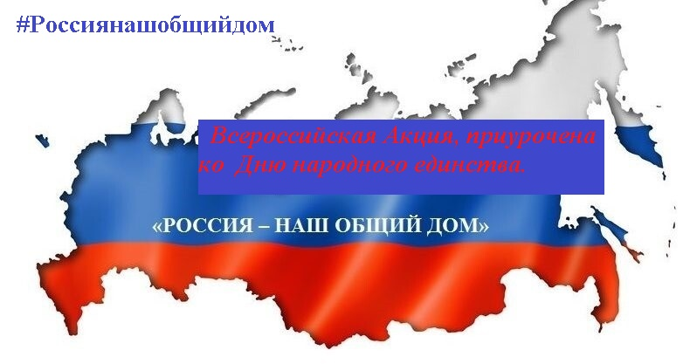

С 3 по 4 ноября 2020 года на территории всех субъектов Российской Федерации проводится Всероссийская акция «Россия - наш общий дом».
Акция приурочена ко Дню народного единства. День народного единства - это день единения, взаимопомощи и примирения. Этот праздник напоминает нам, как 400 лет тому назад россияне разных сословий, веры и национальностей сплотились, чтобы дать отпор врагу. 4 ноября (22 октября по старому стилю) 1612 года народное ополчение под предводительством земского старосты Кузьмы Минина и князя Дмитрия Пожарского освободило Москву от польских интервентов.
Акция проводится в формате онлайн-флешмоба, в рамках которого участникам предлагается рассказать о культурных традициях, обычаях и обрядах, национальных промыслах и ремеслах, музыке и литературе, происхождении блюд традиционной кухни и значении орнаментов на народных костюмах, а также о других сведениях, которые вызывают интерес к богатству и национальному многообразию нашей страны.
Для участия в акции необходимо опубликовать пост в социальных сетях, который будет содержать изображение и информационное сообщение в виде познавательных фактов о культуре и традициях народов России. Записи публикуются в социальных сетях с хештегом #Россиянашобщийдом.
Сроки проведения Акции: с 3 по 4 ноября (включительно).
Старт акции состоится в официальном сообществе «Привет, Россия!» (vk.com/hellomyrussia) в социальной сети «ВКонтакте», где 3 ноября 2020 года будет опубликована соответствующая публикация.
Рекомендации по участию в акции
Для участия в акции участнику необходимо опубликовать пост, который будет содержать фотографию оформленную в соответствии с шаблоном, размещенным по адресу yadi.sk/d/3F2h0j67mYtbCA?w=l , и познавательный факт о культуре и традициях народов России.

